**LABO 6 – Deel 1**

Voor dit labo heb je zowel SV1 als SV2 nodig.

Maak een snapshot voor je begint “**BEFORE schijvenbeheer”** op beide servers.

* Ga naar de tool ‘Computer Management’.
* Kies voor ‘Disk Management’ & zorg dat disk 1 aangevinkt is.
* Kies voor MBR als partition style.

Momenteel zie je een overzicht van al je volumes.  
Zo zie je dat er een C: - schijf aanwezig is maar dat er ook altijd een deeltje “System Reserved is”.  
*Waar zorgt dit deeltje “System Reserved” voor?*

*Dit is een deel van de schijf dat automatisch vrij wordt gehouden voor het installeren van de OS*

Als je alle labo’s tot nu toe goed gevolgd hebt, dan ga je zien dat de C: - schijf zo een +- 97GB groot is.  
De rest is UnAllocated. *Hoe zou dit komen? Waarom is de C-schijf niet de volledige 500GB?*   
Ook disk 1 is nog steeds unallocated.

*Dit komt omdat op de C-schijf het OS staat dus dit geheugen is al toegewezen. De rest van het geheugen is niet toegewezen.*

**Opdracht 1** : Maak op Disk 0 het volgende volume (F:) aan. Maak bij elke stap een printscreen & kies voor de volgende eigenschappen : (Zoek uit hoe dit moet)

Grootte Volume : 10GB.  
Partitieletter : F:  
File System : NFTS  
Allocation Unit Size : Default  
Volume Label : SV1Data  
Enable file & folder compression aangevinkt

Perform a quick format uitgevinkt  
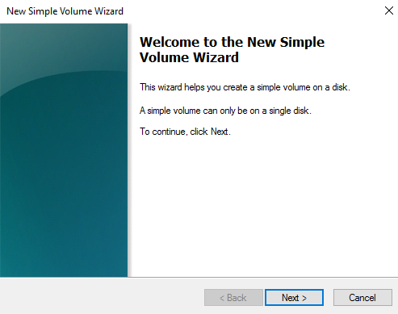

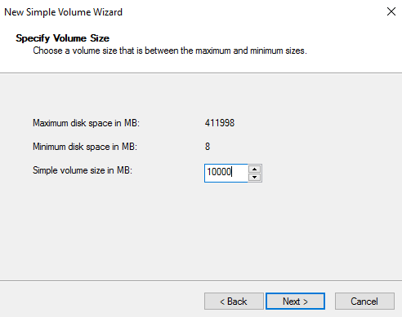.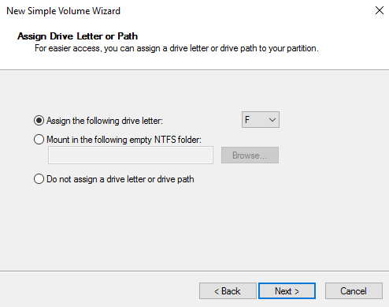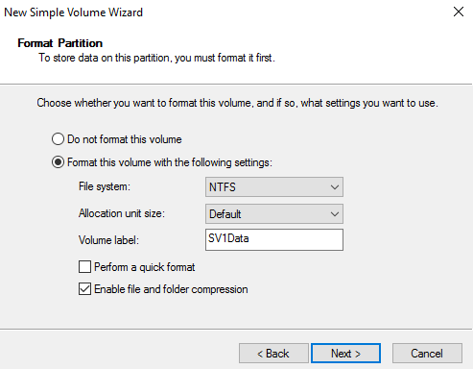*Hoe zie je nu dat het gelukt is in de snap-in Disk Management?*

*Disk 0 was eerst in 3 partities opgedeeld, nu is er 1tje extra bij gekomen (F:)*

Je wil je bestaande volume uitbreiden want je ziet dat 10GB for SV1data niet genoeg is.  
*Hoe kan je dit doen? Leg het stap voor stap uit hieronder en maak SV1data 100GB.*

*Rechtermuisklik op SV1Data --> Extend volume --> next --> vul 100000 in bij Select the amount of space in MB: --> Next --> Finish*

Bij File system kon je kiezen tussen FAT32 , exFAT , NTFS & ReFS. *Wat zijn de verschillen?*  
*Leg dit op een* ***begrijpelijke*** *manier uit.*

**Opdracht 2** : Maak op Disk 0 een derde volume aan. Dit volume is voor de opslag van de gerepliceerde data van SV2. Kies voor de volgende eigenschappen :

Grootte Volume : 100GB.  
Partitieletter : G:  
File System : NFTS  
Allocation Unit Size : Default  
Volume Label : SV1Repl  
Enable file & folder compression aangevinkt  
Perform a quick format uitgevinkt.

*Wat is het verschil tussen SV1Data & SV1Repl?*  
*Waarom hebben de eerste drie partities een donkerblauwe balk en de partities daarna een lichtblauwe balk?*

*De SV1Data is een primary partition, en de SV1Repl is deel van de extended partition. Een extended partition is een partitie op een harde schijf die meerdere stations bevat. Elk station krijgt een letter toegewezen en deze lijken in de windows verkenner ook op appartes tations. De groene balk is overige ruimte dat vrij is.*

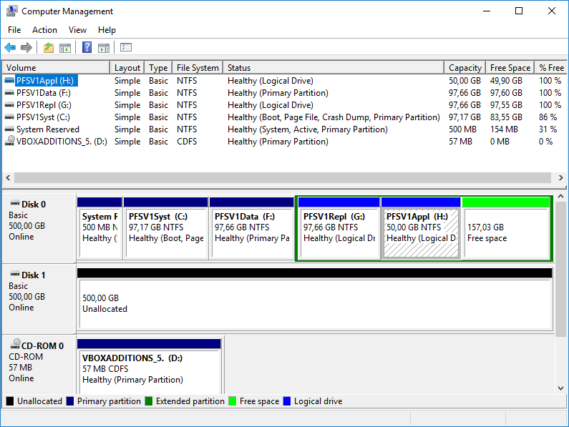

**De serverschijven van SV2**

1. Zorg dat je als domain administrator bent aangemeld op SV2.
2. Partitioneer SV2 als volgend :

|  |  |  |  |  |
| --- | --- | --- | --- | --- |
| **Volume** | File System | Allocation Unit Size | Volume Label | File & Folder compression |
| F: (100GB) | NTFS | Default | SV2Data | Ja |
| G: (100GB) | NTFS | Default | SV2Repl | Ja |

Nu je alle schijven hebt gepartitioneerd , zegt men ook wel eens dat je regelmatig de schijven moet Defragmenteren. *Wat is dit? Wat betekent dit?*  
*Gebruik een afbeelding om dit duidelijk te maken!*

*Defragmenteren kan je zien als het terug ordenen van alle data. Tijdens het fragmenteren van de schijf worden de bestanden opgeslagen op de eerste vrije plaats op de schijf zonder dat er gekeken wordt of alles effectief op deze plaats opgeslagen kan worden (er wordt niet gekeken of er genoeg geheugen is). Indien er niet genoeg geheugen is wordt de rest van het bestand op een ander deel van de schijf opgeslagen. Tijdens het defragmenteren wordt alles terug “bij elkaar” gezet. De orde wordt terug hersteld.*

*Kan je dit ook doen op Windows Server 2016? Zo ja, waar?*

*Dit kan gedaan worden aan de hand van een externe software.*

*Wordt er aangeraden om een SSD te defragmenteren? Waarom wel of waarom niet?*

*Dit word afgeraden. De schijf bestaat niet uit bewegende delen zoals een normale hardeschijf. Een defragmentatie zal dus niets uithalen.*

**Labo deel 2 QUOTA**

Harde schijven hebben een bepaalde opslagcapaciteit. Meer opslaan dan deze capaciteit is onmogelijk. Het is dus belangrijk dat je nadenkt over de ruimte waar gebruikers iets op kunnen opslaan, want dat wil wel eens snel te klein zijn.  
  
Je kan een schijf bijplaatsen en een schijf vervangen naar een grotere schijf maar dat is vaak te kostelijk en je kan onmogelijk blijven uitbreiden.

Daarom kan je de verantwoordelijkheid bij de gebruiker zelf leggen. Geef hun een paar GB en daardoor moeten ze zelf nadenken wat ze moeten opslaan en wat echt wel noodzakelijk is.  
Je beperkt dus hun hoeveelheid schijfruimte 🡪 Disk Quota.

Belangrijk om te weten is dat dit alleen op NFTS-schijven ingesteld kan worden.  
En doe dit nooit op schijven waar applicaties zijn geïnstalleerd. Applicaties hebben vaak grote ruimtes nodig voor updates binnen te halen.

We stellen een disk quota in op onze twee F: - schijven. (Zowel SV1 als SV2.)

* Volg het filmpje op SmartSchool en beantwoord volgende vragen :

**-** *Waarom is het belangrijk dat je als beheerder de twee quota logging options aanvinkt?*

*Zo kan de beheerder later in de logs alles bij houden. De beheerder krijgt zowel een log dat de gebruiker de limiet overschrijdt, als dat de gebruiker over de waarschuwingslimiet heen gaat. Zo kan de beheerder extra geheugen toewijzen, de schijf opschonen, of de gebruiker waarschuwen indien dit gebeurd.*

*- Zijn er reeds quota’s actief?*

*Ja, die van de administrator.*

*- Heeft het voor ons al nut om nu een quota toe te voegen? Waarom wel/ waarom niet?*

*Ja, dit kan altijd handig zijn. Wij zullen dan ook een log krijgen als we over de aangegeven grens gaan. Als hier een log van wordt gegeven wordt dit opgemerkt en kan er extra geheugen toegewezen worden.*